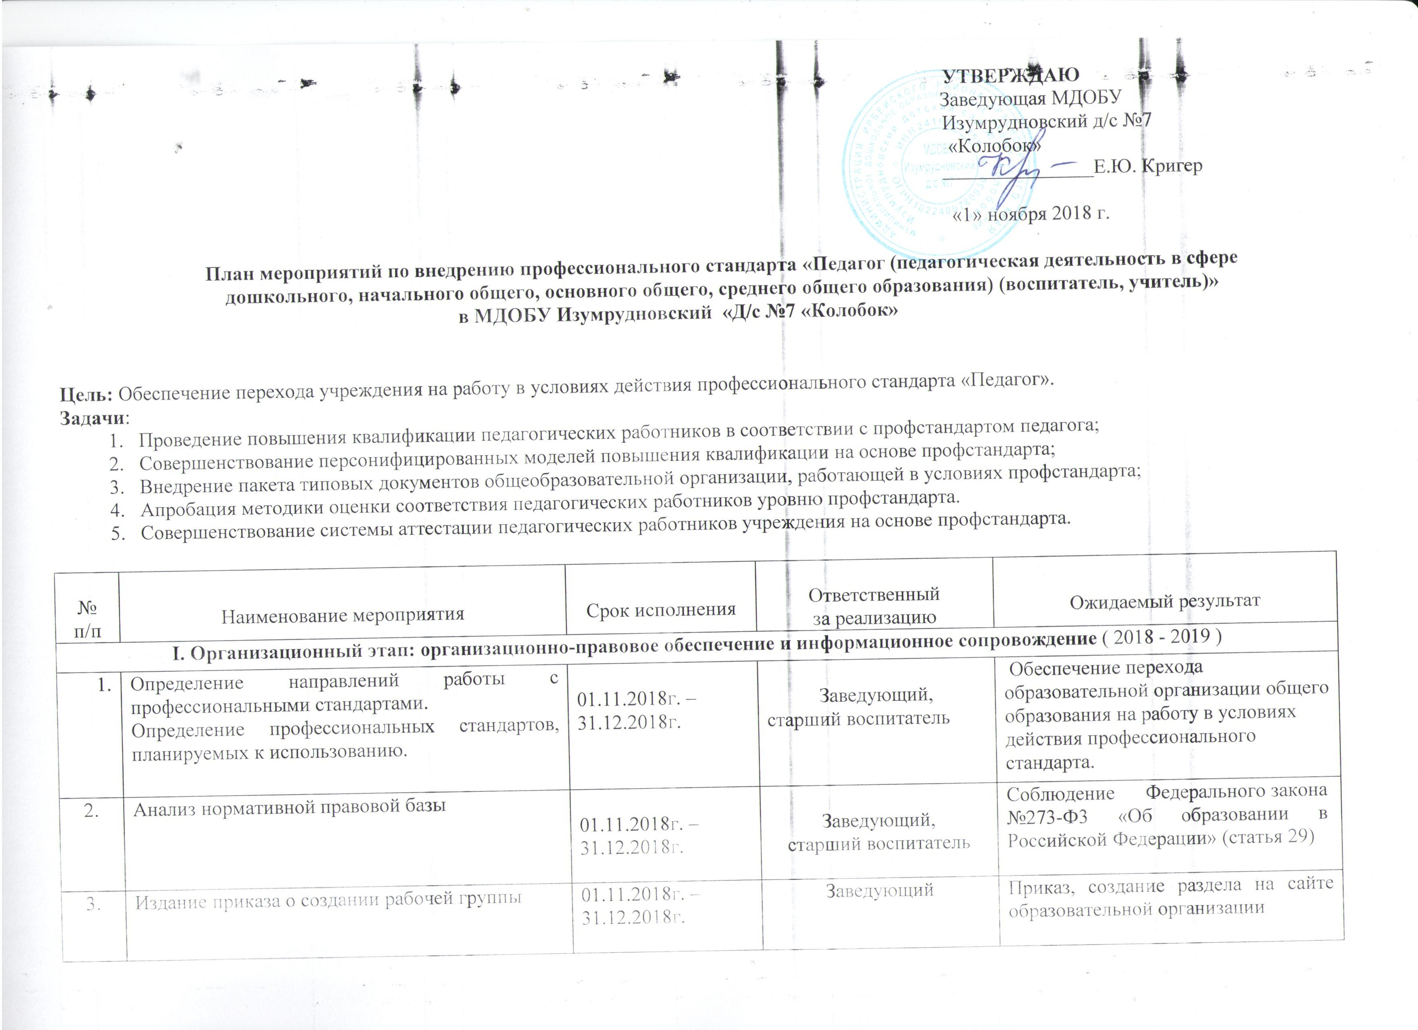
4. | Создание рабочей группы. Определение руководителя рабочей группы | 01.11.2018г. | Заведующий,  старший воспитатель | Разработка и утверждение плана мероприятий по внедрению профессионального стандарта
5. | Обучение членов рабочей группы основам деятельности, связанной с применением профессиональных стандартов | 15.01.2019 | Заведующий,  старший воспитатель | Повышение престижа профессии педагога.  План на период внедрения профессионального стандарта
6. | Формирование психолого-педагогической  готовности педагогических работников к внедрению профстандарта | 2018г. | Заведующий, руководитель рабочей группы,  педагог – психолог | Разработка и реализация плана поэтапного введения профстандарта. Анализ и выявление и задач, которые возможно решить путем внедрения профстандарта.
7. | Рассмотрение вопроса о внедрении профессионального стандарта с педагогическим коллективом: рассмотрение плана образовательной организации по пере ходу к работе в условиях действия профессионального стандарта; представление результатов повышения профессионального уровня педагогических работников (на основе реализации индивидуальных планов профессионального развития с учетом выявленных профессиональных дефицитов компетенций и реализации дифференцированной программы развития профессиональной компетентности педагогических работников образовательной организации) | 01.11.2018г. | Заведующий,  старший воспитатель | Протокол педсовета №3 от 01.11.2018г.  Издание приказа «О введении в образовательной организации профессиональных стандартов»
8. | Обсуждение профессионального стандарта педагога родителями воспитанников с целью учета общественного мнения, сбор и систематизация замечаний и предложений по усовершенствованию профессионального стандарта, достижение широкого консенсуса. | 2019г. | Заведующий,  старший воспитатель | Протокол родительского собрания
9. | Создание на сайте ДОУ страницы «Профессиональный стандарт» для оказания информационной, правовой, методической и иной поддержки. | 2018г. | Ответственный за сайт | Страница «Профессиональный стандарт» на сайте ДОУ.
II. Внедренческий этап: определение соответствия профессионального уровня работников требованиям стандарта, развитие профессиональной компетенции (декабрь – март 2018 г.)
9. | Проведение педагогическими работниками самоанализа профессионального уровня в соответствии с требованиями профессионального стандарта | 01.12.2018г. – 01.02.2019г. | Заведующий, руководитель рабочей группы | Листы самоанализа профессионального уровня в соответствии с требованиями профессионального стандарта
10. | Разработка педагогическими работниками индивидуального плана профессионального развития с учетом выявленных профессиональных дефицитов компетенций на основе проведенного самоанализа и самооценки профессиональной деятельности | 01.12.2018г. – 01.02.2019г. | Заведующий,  старший воспитатель | Планы педагогических работников по профессиональному развитию с учетом выявленных профессиональных дефицитов компетенций
11. | Разработка дифференцированной программы развития профессиональной компетентности педагогических работников образовательной организации с учетом выявленных в ходе самоанализа профессиональных дефицитов с точки зрения требований профессионального стандарта | 01.02.2019г. – 01.04.2019г. | Заведующий, руководитель рабочей группы | Дифференцированная программа по развитию профессионального уровня педагогов образовательной организации в соответствии с требованиями профессионального стандарта
12. | Выполнение педагогическими работниками плана самообразования по повышению профессионального уровня в соответствии с индивидуальным планом профессионального развития | 01.11.2018г. – 01.04.2019 г. | Педагогический коллектив | Отчёт о выполнении плана самообразования по повышению профессионального уровня в соответствии с индивидуальным планом профессионального развития
13. | Проведение мероприятий, направленных на повышение профессионального уровня педагогических работников (обучающие, тематические семинары, мастер-классы, открытые показы и другие) | 2019 г. | Руководитель рабочей группы | Повышение профессионального уровня педагогических работников
III. Заключительный этап: разработка нормативных правовых актов, полномасштабное введение профессионального стандарта педагога (2019 г.)
14. | Проверка работников на соответствие требованиям профессиональных стандартов; заключение дополнительных соглашений к трудовым договорам с работниками | 2019 г. | Заведующий | Соответствие локальных правовых актов трудовому законодательству
15. | Отработка содержания регионального дополнения профессионального стандарта педагога и внутренних стандартов образовательных организаций, подготовка соответствующей документации. | 2019 г. | Заведующий, руководитель рабочей группы | Соответствие локальных правовых актов трудовому законодательству
16. | Общественный контроль за апробацией и внедрением профессионального стандарта учителя со стороны как администрации, так и со стороны родительской общественности | 2019 г. | Заведующий,  старший воспитатель | Повышение профессионального уровня педагогических работников
17. | Разработка собственных критериев и показателей эффективности деятельности работников. Пересмотр действующего коллективного договора, положения по оплате труда, при необходимости скорректировать их или разработать новые. | 2019г. | Заведующий, руководитель рабочей группы | Положение о критериях эффективности работников по профстандартам.
18. | Заключение трудовых договоров с педагогами с учетом должностных обязанностей, условий оплаты труда, показателей и критериев оценки эффективности деятельности для назначения стимулирующих выплат в зависимости от результатов труда и качества оказываемых услуг | 2019 г. | Заведующий | Трудовые договоры, прием на работу ведется в соответствии с требованиями профессиональных  стандартов.
19. | Обеспечение сетевого взаимодействия с педагогами других ДОУ, образовательными организациями, управлением образования, руководствующихся в своей деятельности профессиональным стандартом педагога. | 2019 г. | Заведующий, руководитель рабочей группы | Повышение профессионального уровня педагогических работников

